Консультация для родителей и педагогов
«Игры с бельевыми прищепками»

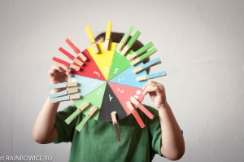

Подготовила
Учитель – логопед:
Ленцова М.В.

Рекомендуется стимулировать речевое развитие детей путем тренировки движений пальцев рук. Тренировку пальцев рук можно начинать с раннего возраста. Я предлагаю ознакомить родителей, педагогов с модульной гимнастикой.

ИГРЫ С БЕЛЬЕВЫМИ ПРИЩЕПКАМИ

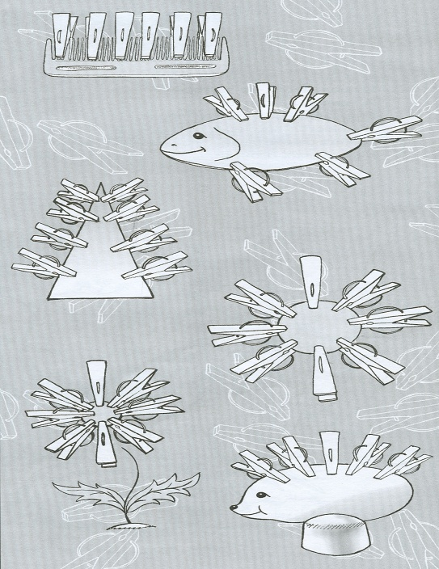 | Основная цель игр - развитие мелкой моторики рук у детей младшего возраста. Также эти игры помогут ребенку запомнить цвета, развить ощущение собственных движений и будут стимулировать его речевую активность. Также эти игры направлены на формирование умения сличать и объединять предметы по признаку цвета. Кроме того, игры с прищепками способствуют развитию ощущений собственных движений и формированию положительного настроя на совместную работу со взрослым. Они стимулируют речевую активность детей.  Используя картонные заготовки различных форм и цветов, обыграйте создание (руками ребёнка) предложенных на рисунке предметов. Проследите, чтобы у малыша было достаточно зелёных прищепок для ёлочки, жёлтых для солнышка. А при создании цветочка и рыбки хватило места для полёта фантазии

Младший и средний возраст
В ходе подготовительного этапа педагог показывает детям прищепки и рассказывает об их предназначении в быту. Ребятам предлагается взять прищепки в руки, рассмотреть их внимательно и поиграть с ними.
Взрослый показывает каждому малышу, как, удерживая тремя пальчиками прищепку, можно прикрепить ее к краю небольшой картонной коробки, и сопровождает свои действия словами:
Наша мамочка устала,
Всю одежду постирала.
Милой маме помогу,
Все прищепки соберу.
Затем ребенку следует показать, как прищепка может открыть и закрыть «ротик» (для этого, удерживая прищепку в горизонтальном положении большим и указательным пальцами, раскрываем ее; в этот момент локоть опирается на поверхность стола). Далее педагог предлагает малышу самостоятельно помочь прищепки открыть и закрыть «ротик».

Упражнения с речевым сопровождением

Исходное положение для каждого упражнения: согнутая в локте рука стоит на столе.
Прищепка удерживается указательным и большим пальцами параллельно столешнице.
Лиса
Ритмичное открывание и закрывание прищепки по ходу проговаривания теста.
Хитрая плутовка, рыжая головка.
Ротик открывает, зайчиков пугает.
Крокодил
В зоопарке воробей пообедал у зверей.
А зубастый крокодил чуть его не проглотил.
Глупая ворона.
Оборудование: прищепки темного цвета, сложенные в виде конфет фантики (по количеству детей).
Перед каждым ребенком на столе лежит фантик. Взрослый наклоняет кисть руки к столу и захватывает прищепкой фантик. Затем кисть руки возвращается в исходное положение.
Увидела бумагу –
Да как ее ухватит.
Думала конфета,
Оказалось….., фантик!
В следующих упражнениях задействованы обе руки взрослого, которые ритмично открывают и закрывают прищепки по ходу проговаривания текста.
Зайчики
Глазки мыли?
Мыли.
Ушки мыли?

Мыли
Лапки мыли?
Мыли.
Хвостик мыли?
Нет, забыли.

Развитие творческого воображения в играх с прищепками.
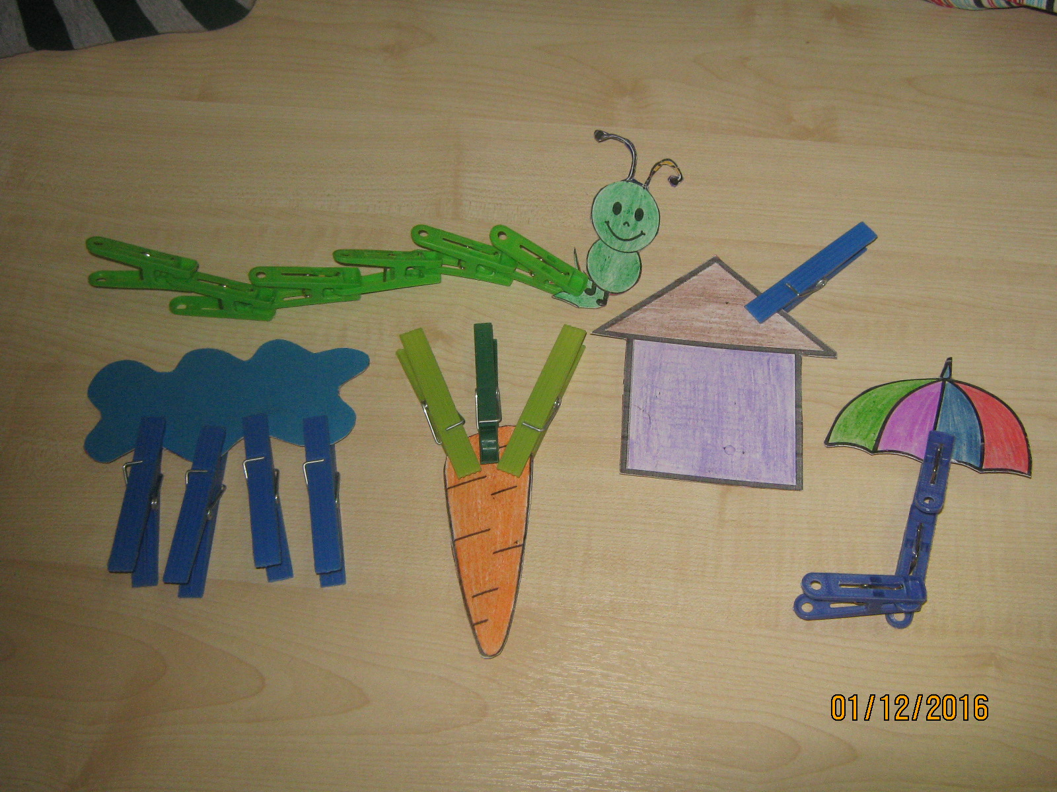
Для проведения игр нужно предварительно вырезать из картона фигурки, к которым в дальнейшем будут прикрепляться прищепки. Малышу будет интереснее не просто манипулировать с предметами по образцу, а проявлять фантазию, выбирая из предложенных нескольких фигурок нужную.
В процессе конструирования различных предметов и объектов можно разучивать с ребенком стихотворения (Автор Г.А. Пичугина) что, безусловно, будет способствовать расширению и активизации словаря дошкольника, а также развитию его памяти и внимания.
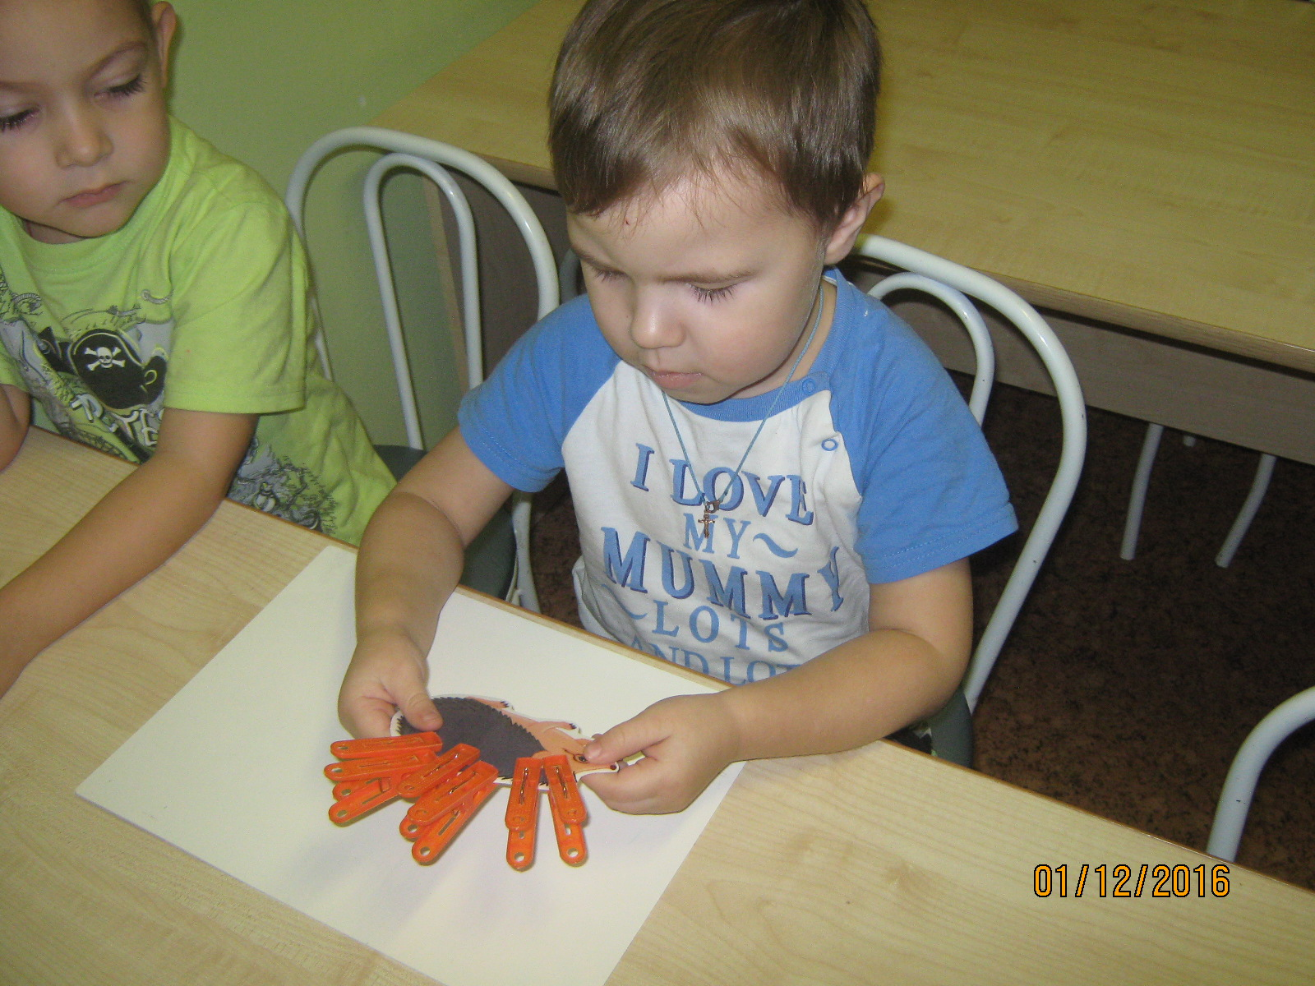
Ежик
Ежик, ежик, где гулял?
Где колючки потерял?
Ты беги скорей к нам, ежик.
Мы сейчас тебе поможем.
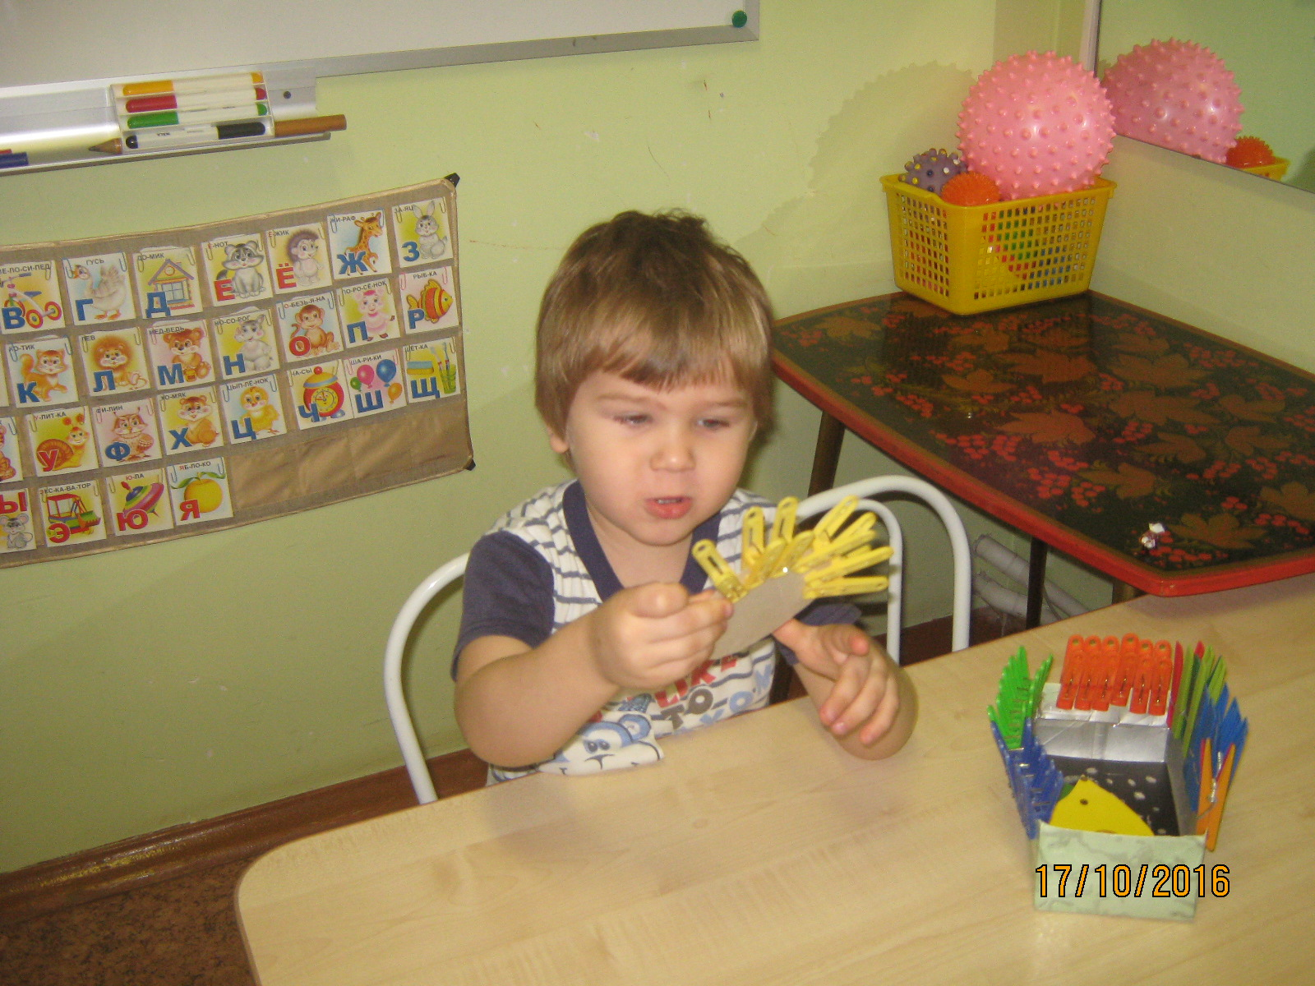
Солнышко
Солнышко утором
Рано встает.
Лучики тянет – тепло нам дает.

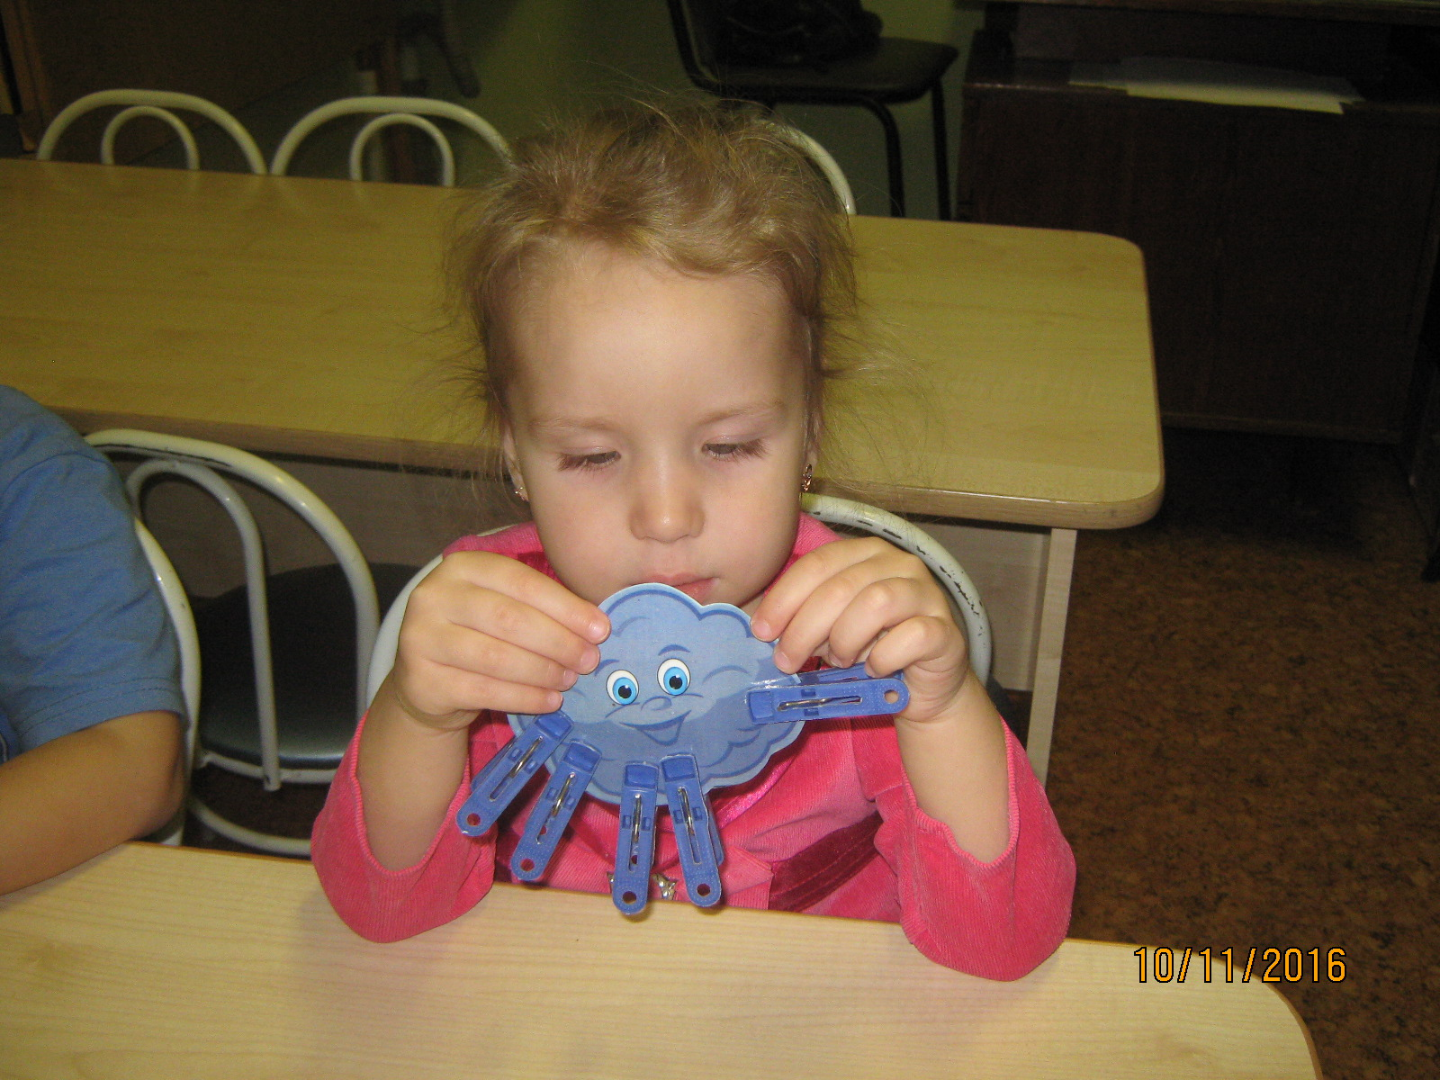
Тучка
Туча по небу летела-
Всё толстела и толстела.
А потом на радость нам
Громко лопнула по швам.
"Ба-ба-бах!" - ударил гром,
И разлился дождь ведром.
Самолет
Самолет, самолет
Отправляется в полет.
Но без крыльев и хвоста
Не взлетит он никогда
Дом
Дом сломался – вот беда.
Где крылечко? Где труба?
Мы умеем мастерить,
Можем домик починить.
Наряжаем елку
Предложите крохе стать елкой. Да не простой, а новогодней. А новогодней елке нужны игрушки. «Вешаем» прищепки – украшаем елку. Или мама надевает – а кроха будет снимать прищепки.
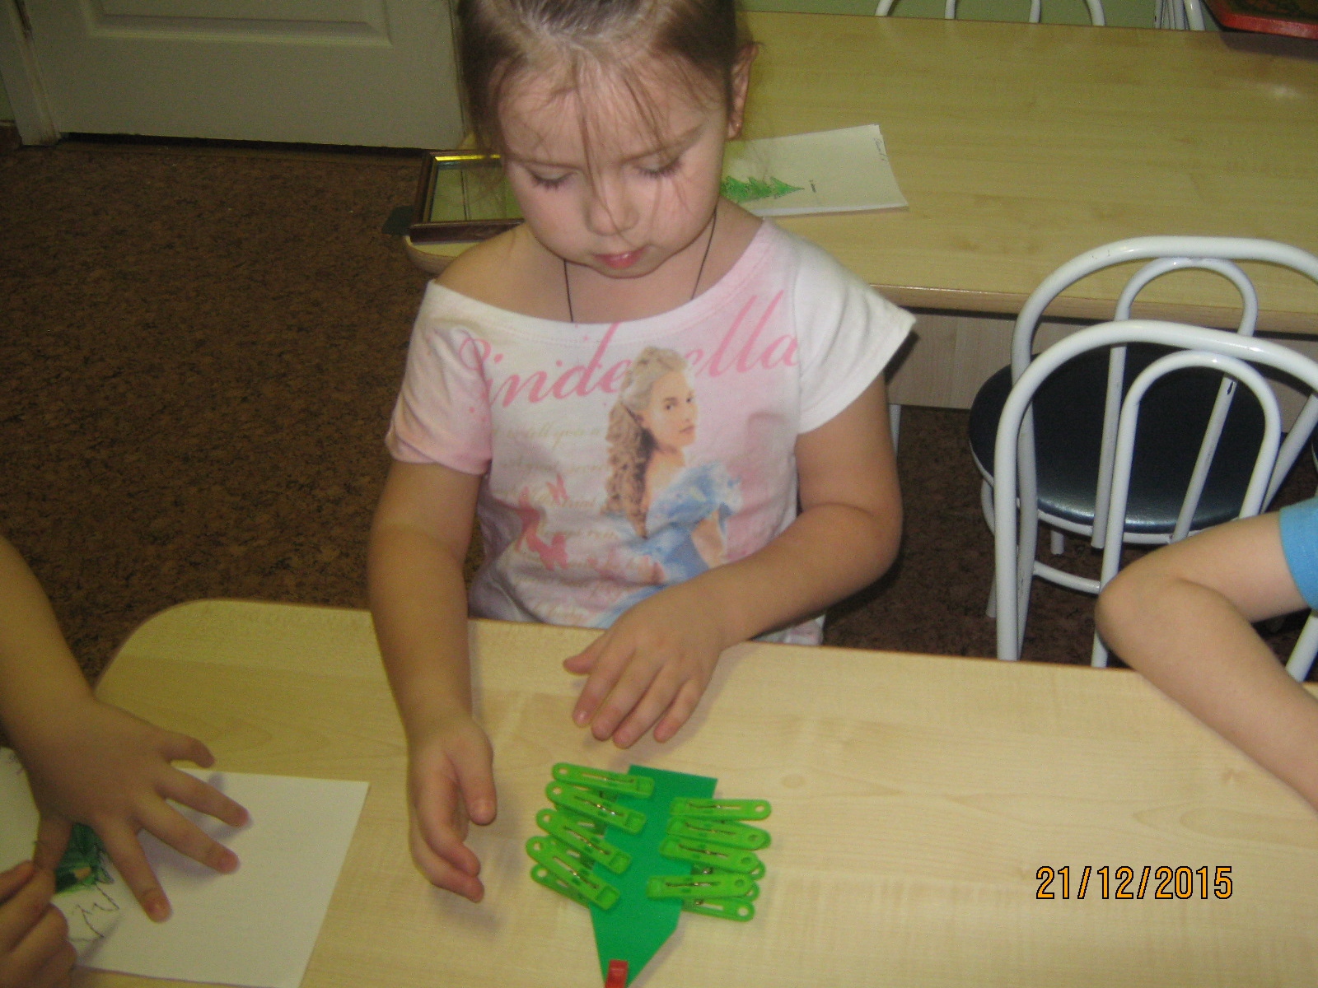
Посмотрите-ка сюда.
Растеряли елки
Все свои иголки.
Стали наши елки
Ну совсем не колки.

Логопедические игры с использованием прищепок.
Чья цепочка длиннее.

Цели: расширять словарный запас по темам: «Дикие животные», «Домашние животные», учить различать близкие по значению родовые понятия. (другие

темы: - столовая и чайная посуда; - взрослые животные и их детеныши; - овощи и фрукты и др.)
Сколько слов?
Цели: учить определять количество слов в предложении; закрепить знания о предлогах, имеющих пространственное значение.
Собери звуковые бусы
Цель: учить различать гласные и согласные звуки.
Оборудование: Коробка с прищепками красного и синего цвета.
Ребенку предлагается собрать цветную цепочку, в которой будут чередоваться красные и синие прищепки. Красные символизируют гласные звуки, синие - согласные.
Например: Участники игры должны по очереди назвать слова, начинающиеся на гласный или согласный звук.
Различай и называй
Цель: учить различать, правильно произносить звуки С- Ш
Оборудование: картинки, прищепки двух цветов.
Перед ребенком на столе разложены картинки (игрушки), в названии которых слышится звук С (например, красный цвет), Ш (синий цвет). Нужно прикрепить «нужную» прищепку к «правильному» слову.

Таким образом данная методика с использованием предметов – заместителей способствует преодолению речевого негативизма, развитию сенсорных и пространственных отношений, мелкой моторики рук, формирует звуковой и слоговой анализ, правильное звукопроизношение.
Надеюсь, что полученный материал вы возьмете на заметку и будете использовать в своей работе с детьми.

Желаю успехов!

Литература:
1.Отакулова Э.М. Игры с прищепками./ Научно – методический журнал «Логопед» №3,- Москва.: «ТЦ Сфера», 2010.
2.Фадеева Ю.А, Пичугина Г.А., Жилина И.И. Игры с прищепками: Творим и говорим. Библиотека логопеда.- Москва.: «ТЦ Сфера», 2011.

Дата: 6.12.2016г.

